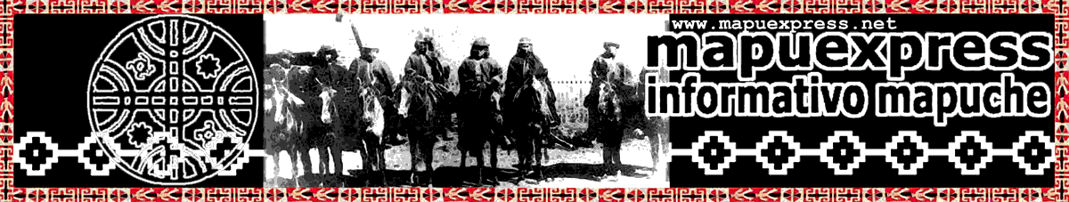

home| article and opinion| previous news

|

Publication

19 April, 2011

Países andinos desarrollan estrategias de prevención de la Tuberculosis con pertinencia cultural
Taller cuenta con la participación de líderes comunitarios, equipos de salud, comunicadores y miembros de universidades quienes han compartido experiencias de trabajo y resultados de acciones en Chile, Perú y Bolivia ...
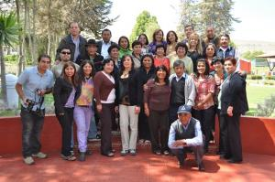
FUENTE: Ukhamawa
Por Alejandra Flores Carlos
Durante los días 14 y 15 de abril se realizó en Arequipa, Perú, el IV Taller Trinacional “Pertinencia cultural de los programas de TBC en el área fronteriza de Bolivia, Chile y Perú”. La actividad forma parte de una de las estrategias del ORAS CONHU, Organismo Regional Andino de Salud, Convenio Hipólito Unanue que busca prevenir y controlar la alta prevalencia de TBC en estos territorios.
La tuberculosis es una enfermedad altamente contagiosa que se transmite a través del aire, por la saliva, estornudo o tos de una persona con el virus. Ataca los pulmones y puede provocar la muerte. Si se controla y trata a tiempo puede curarse, además, el tratamiento es totalmente gratuito en cualquiera de estos países.
Durante el año 2010, los equipos técnicos de cada país, sometieron a validación con organizaciones de pueblos originarios, material comunicativo para la prevención y control de la TBC, con el objeto de diseñar una estrategia comunicacional conjunta que permita llegar a la población con acciones preventivas que tengan pertinencia cultural.
Esta estrategia se cruza con otras que desarrolla el ORAS CONHU tales como la formación de Recursos Humanos en Interculturalidad y la incorporación de la variable étnica en los formatos de los programas de TBC todas ellas apuntan a la erradicación del mal endémico en la región.
El taller contó con la participación de líderes comunitarios, equipos de salud, comunicadores y miembros de universidades. Se espera que de la experiencia conjunta se pueda consensuar programas y estrategias comunicacionales que involucren a las instituciones y países participantes. Uno de los mensajes propuestos es “Fronteras Unidas, tuberculosis vencida” .

© Mapuexpress - Informativo Mapuche
Se autoriza su reproducción citando la fuente.
http://www.mapuexpress.net
mapuexpress@gmail.com
desde marzo 2000 | login

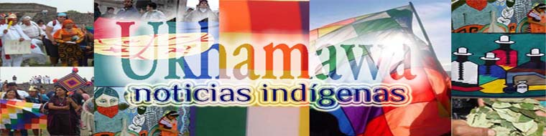
Inicio About

UKHAMAWA: NOTICIAS INDÍGENAS Fuentes web Entradas Comentarios

Ukhamawa es una Red de Noticias que tiene entre sus objetivos dar difusión a los temas indígenas del mundo y de nuestra región, por otra parte busca dar a conocer las actividades y quehacer de las organizaciones indígenas que no pueden acceder a la prensa oficial. Este es un espacio plural, abierto a quienes quieran colaborar en un marco de respeto de la diversidad.
«UII: Oferta 25 becas Diplomado Fortalecimiento del Liderazgo de la Mujer Indígena
Comunidades Mapuche Huilliche reafirman defensa de su territorio ante impactos y amenazas hidroeléctricas»

Países andinos desarrollan estrategias de prevención de la Tuberculosis con pertinencia cultural
15 abril 2011 por Ukhamawa Noticias
El jueves 14 se dio inicio en Arequipa, Perú, al IV Taller Trinacional “Pertinencia cultural de los programas de TBC en el área fronteriza de Bolivia, Chile y Perú”. La actividad forma parte de una de las estrategia del ORAS CONHU, Organismo Regional Andino de Salud, Convenio Hipólito Unanue que busca prevenir y controlar la alta prevalencia de TBC en estos territorios.
Las regiones fronterizas de estos países son aquellas que presentan altos índices, es por ello que se trabaja en una estrategia comunicacional conjunta que permita llegar a la población con acciones preventivas con pertinencia cultural. Esta estrategia se cruza con otras que desarrolla el ORAS CONHU tales como la formación de Recursos Humanos en Interculturalidad y la incorporación de la variable étnica en los formatos de los programas de TBC.
El taller cuenta con la participación de líderes comunitarios, equipos de salud, comunicadores y miembros de universidades quienes han compartido experiencias de trabajo y resultados de acciones en las regiones de Arica-Parinacota y Tarapacá de Chile; Tacna y Puno de Perú y Desaguadero de Bolivia.
El taller finaliza el viernes 15. Se espera que de la experiencia conjunta se pueda consensuar programas y estrategias comunicacionales que involucren a las instituciones y países participantes. Uno de los mensajes propuestos es “Fronteras Unidas, tuberculosis vencida”
Difunde: Ukhamawa Noticias
http://ukhamawa.blogspot.com
“Así es” en lengua aymara
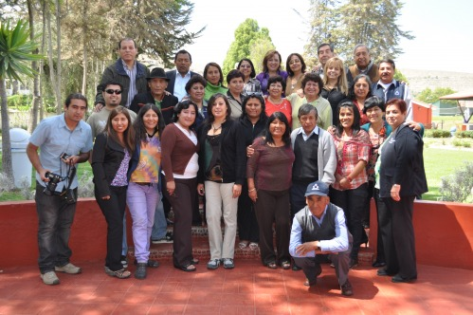
Escrito en indígenas

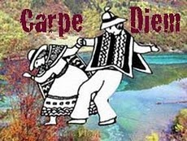

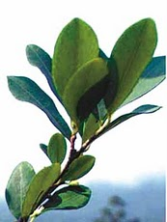
MEDICINA INDÍGENA

SALUD Y PUEBLOS INDÍGENAS

TARAPACÁ

MARTES 19 DE ABRIL DE 2011

Países andinos desarrollan estrategias de prevención de la Tuberculosis con pertinencia cultural
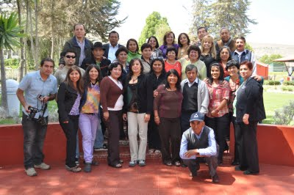
Durante los días 14 y 15 de abril se realizó en Arequipa, Perú, el IV Taller Trinacional “Pertinencia cultural de los programas de TBC en el área fronteriza de Bolivia, Chile y Perú”. La actividad forma parte de una de las estrategias del ORAS CONHU, Organismo Regional Andino de Salud, Convenio Hipólito Unanue que busca prevenir y controlar la alta prevalencia de TBC en estos territorios.
La tuberculosis es una enfermedad altamente contagiosa que se transmite a través del aire, por la saliva, estornudo o tos de una persona con el virus. Ataca los pulmones y puede provocar la muerte. Si se controla y trata a tiempo puede curarse, además, el tratamiento es totalmente gratuito en cualquiera de estos países.

Durante el año 2010, los equipos técnicos de cada país, sometieron a validación con organizaciones de pueblos originarios, material comunicativo para la prevención y control de la TBC, con el objeto de diseñar una estrategia comunicacional conjunta que permita llegar a la población con acciones preventivas que tengan pertinencia cultural.
Esta estrategia se cruza con otras que desarrolla el ORAS CONHU tales como la formación de Recursos Humanos en Interculturalidad y la incorporación de la variable étnica en los formatos de los programas de TBC todas ellas apuntan a la erradicación del mal endémico en la región.
El taller contó con la participación de líderes comunitarios, equipos de salud, comunicadores y miembros de universidades de Puno, Tacna, Arica-Parinacota, Iquique y La Paz. Se espera que de la experiencia conjunta se pueda consensuar programas y estrategias comunicacionales que involucren a las instituciones y países participantes. Uno de los mensajes propuestos es “Fronteras Unidas, tuberculosis vencida”.
Publicado por Alejandra Flores Carlos en 0 comentarios
Etiquetas: aymaras, Bolivia, Chile, Perú, TBC, Tuberculosis

MARTES 13 DE JULIO DE 2010

Funcionarios del Cesfam de Vallenar se capacitaron en medicina natural
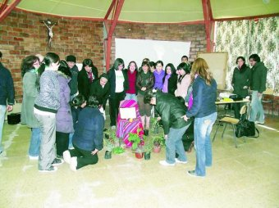
El Centro de Salud familiar de la población Torreblanca, con el fin de entregar mejor atención y soluciones diferentes a sus usuarios, comenzará, a partir de la última semana de julio, con la aplicación de medicina natural en mujeres con patologías mentales leves. "La iniciativa, que es la primera que se genera a nivel regional, busca generar una mirada diferente de la aplicación de la medicina alternativa, sobretodo, en el uso de las hierbas medicinales que utilizaban el pueblo diaguita del Valle del Huasco", informaron desde la municipalidad de Vallenar.
Para conocer detalladamente de los beneficios de las medicinas alternativas y hierbas medicinales, los funcionarios del Cesfam Joan Crawford de Torreblanca estuvieron en una capacitación, dictada por la hermana Ester Valencia, experta en medicina ancestral y con vasta experiencia en medicina alternativa de culturas indígenas.
"Durante la jornada, tanto médicos como enfermeros y diferentes profesionales de la salud, pudieron interiorizarse acerca de los beneficios que otorgan plantas, flores y frutas. La idea es complementar e integrar la medicina ancestral como oferta de tratamiento alternativo para personas pertenecientes al Programa de Salud Mental del Cesfam Joan Crawford, con el fin de permitir a los usuarios el acceso y beneficio de las prácticas interculturales", indicaron desde el municipio vallenarino.
Fuente: http://www.diarioatacama.cl/prontus4_nots/site/artic/20100713/pags/20100713034529.html
Publicado por Alejandra Flores Carlos en 0 comentarios

MARTES 15 DE JUNIO DE 2010

CONFORMAN ESTRATEGIA TRINACIONAL CONTRA TBC
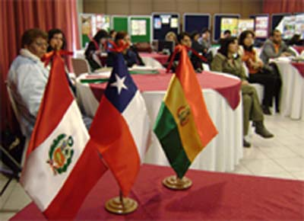
Con el objetivo de elaborar una estrategia comunicacional que promueva la prevención y control de la tuberculosis con pertinencia intercultural, se desarrolló en Arica el primer “Encuentro de comunicadores sociales de Salud y de las universidades”, con la participación de equipos técnicos en salud, profesionales, universidades y organizaciones sociales de Chile, Perú y Bolivia.

La jornada participativa, desarrollada a través de exposiciones y trabajo en grupo, permitió conocer la realidad de cada país frente a esta enfermedad, contribuyendo de esta forma a construir un canal de intercambio que permitirá concretar una nueva estrategia de difusión trinacional, que busca aunar esfuerzos contra la Tuberculosis considerando entre sus principios el trabajo directo con las comunidades para convertirlos en actores relevantes de los cambios esperados.

La Seremi de Salud de Tarapacá destacó que el trabajo realizado formaliza un proyecto importante del plan andino que espera plasmar las propuestas trabajadas para ser ejecutadas a corto plazo en los tres países.
La actividad fue ejecutada por el Ministerio de Salud y financiada por el Organismo Regional Andino de Salud (ORAS)

CONTEXTO
Considerando la prevalencia de tuberculosis en poblaciones indígenas y la necesidad de compartir enfoques y experiencias para su control y erradicación, Bolivia, Chile y Perú, estableció un convenio con el Organismo Regional Andino de Salud (ORAS), denominado “Hipólito Unanue”, el cual establece la promoción, educación y difusión de estrategias de comunicación con pertenencia cultural en los programas de TBC como una de sus líneas de acción durante el presente año.
Publicado por Alejandra Flores Carlos en 0 comentarios

MARTES 1 DE JUNIO DE 2010

Bolivia: Indígenas piden reconocer a sus parteras para acceder al Bono Juana Azurduy
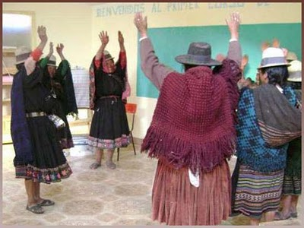
Fotografía internet: http://www.tinkibolivia.org/pics/progra5capacitacion.jpg

Santa Cruz, 1 Jun (Erbol).- La presidenta de la Confederación de Mujeres Indígenas de Bolivia (CNAMIB), Justa Cabrera, solicitó a las autoridades de gobierno reconocer a las parteras tradicionales que atienden los nacimientos en las comunidades donde no existen centros de salud para facilitarles el acceso al bono Juana Azurduy de Padilla.
“Si real estamos dentro de un Estado Plurinacional debe respetar el derecho que tienen las mujeres indígenas de ser atendidas por sus parteras tradicionales y que estas parteras sean reconocidas por nuestro Estado, respetando las culturas de los 34 pueblos indígenas”, enfatizó.
La dirigente denunció que las mujeres indígenas que salen de sus comunidades para ser atendidas en los centros de salud de las ciudades son maltratadas y discriminadas por los médicos y funcionarios que muchas veces le niegan la atención médica.
“Se debería capacitar y sensibilizar a las trabajadoras y trabajadores en salud, para que respeten el derecho que tienen las mujeres indígenas de acceder a una atención medica con calidad y calidez en los centros de salud”, sostuvo.
Cabrera aseguró que esta falencia en los centros de salud y el no reconocimiento de sus parteras tradicionales no ha permitido que el bono Juana Azurduy de Padilla llegue a las comunidades de Oriente, Chaco y Amazonía.
Fuente: ERBOL
Difunde: Ukhamawa Noticias
http://espanol.groups.yahoo.com/group/ukhamawa/
http://ukhamawa.blogspot.com
"Así es" en lengua aymara
Publicado por Alejandra Flores Carlos en 0 comentarios

LUNES 10 DE MAYO DE 2010

Hablar al alma: el conocimiento médico en la cultura mapuche
Mailer Mattié *
Adital - 6 de mayo de 2010
El pasado del pueblo mapuche se remonta, según ciertas evidencias arqueológicas, al menos a 600 años antes de Cristo. Algunas versiones sostienen que surgió a partir del mestizaje entre comunidades moluches, picunches y huilliches, originarias del sur de la actual República de Argentina y de la región chilena comprendida entre los ríos Bío-Bío y Toltén. En lengua mapuchedungun, mapu significa tierra y che es la gente.
De una población estimada en 300 mil personas, aproximadamente 100 mil viven en las provincias argentinas de Chubut, Neuquén y Río Negro. En Chile, suman cerca de un millón de personas que representan el 9% de la población total del país y el 87% de la población indígena, integrada también por comunidades aymaras, cunsas, coyas, yamanayes, kawéskares y rapa nuis en la isla de Pascua. Más del 50% (1) habita en zonas urbanas -inclusive en Santiago, donde residen unos 180 mil mapuches-, y el 26% vive en la región de la Araucanía -constituida por las Provincias de Cautín y Malleco-. Su territorio ancestral, no obstante, es el Wallmapu, integrado por el Ngulumapu -territorio occidental en Chile, llamado Arauco por los conquistadores españoles- y el Puelmapu -territorio oriental en Argentina-, ambos separados por el Piremapu, la Cordillera de Los Andes.
La violencia contra la comunidad mapuche ha sido una constante en la historia contemporánea de Chile y Argentina. Durante la colonización española, su firme resistencia logró mantener la autonomía en los territorios ancestrales; sin embargo, después de la Guerra de Independencia en el siglo XIX, los nuevos Estados nacionales iniciaron su propia conquista del Wallmapu y el exterminio de la población. Así, en 1879 la llamada "Campaña del desierto", ordenada por el gobierno argentino, terminó con el asesinato de 80 mil mapuches y la entrega del territorio a los terratenientes. En Chile, asimismo, el Ejército comenzó en 1884 la ofensiva conocida como "Pacificación de la Araucanía", consiguiendo el Estado apropiarse de 5 millones de hectáreas que adjudicó luego a colonos europeos y chilenos, mientras sus pobladores originarios fueron confinados en reservas. Durante el siglo XX continuó el saqueo territorial y hoy día la población mapuche enfrenta, además, las amenazas que suponen los intereses de la economía global, representados por la avidez de las compañías extranjeras y la complicidad de los gobiernos. El fortalecimiento de la cultura, no obstante, se ha constituido en una respuesta fundamental, donde destaca la revitalización del acervo médico tradicional.
"Tú serás machi"
El conocimiento mapuche sobre el tratamiento de enfermedades -el mapulawen-, constituye un sistema que relaciona el mundo espiritual, el mundo físico y el mundo social; vincula, por tanto, la cultura, la religión y la conservación del medio natural. Según la interpretación del investigador chileno Ziley Mora -autor del libro El arte de sanar de la medicina mapuche-, la enfermedad podría traducirse como un efecto de la pérdida de equilibrio del individuo consigo mismo y con su entorno social, cuando determinados pensamientos o weda dungun (malas palabras) se instalan en el Am (el alma). En la cosmovisión mapuche, el Am es copia exacta del cuerpo físico de una persona; su desequilibrio, causado por las emociones, los pensamientos y las palabras, por tanto, se manifestará en su réplica. Ampin -curar, medicinar, hablar al alma- define, entonces, la práctica del conjunto de conocimientos que permiten restaurar la armonía del Am. (2)
Entre las personas asociadas al mapulawen, por otra parte, están los ngutamchefes (componedores de huesos), los lawentuchefes (yerbateros) y los machifes (encargados de preparar infusiones). La machi -cuidadora de la salud física y espiritual de la comunidad-, sin embargo, es la figura central, escogida por Chau Ngumechen -el Ser Supremo- a través de un mensaje que se percibe en los sueños: "tú serás machi"; se le atribuye, por tanto, un don especial porque recibe la señal del Wenu mapu (el cielo). El oficio fue en épocas anteriores ejercido por los hombres, aunque desde el siglo XIX ha sido desempeñado en su mayoría por mujeres que tomaron en sus manos la tarea de preservar el conocimiento (3); en Argentina, desafortunadamente, las machis desaparecieron, víctimas del exterminio durante la "Campaña del desierto". La mujer escogida comienza su instrucción como discípula de otra machi, para adiestrarse sobre el uso de plantas y la celebración de rituales; una formación que puede durar varios años. Aprende, así, a organizar el machitún -complejo ritual de sanación-; a construir el rewe o altar de madera; a tocar el kultrún (tambor que favorece el trance); a diagnosticar (willentún) mediante la observación de la orina del kutranche (paciente); y a elaborar el lawen, la medicina. Su consagración se realiza en una ceremonia llamada machiluwun, cuando recibe los símbolos que la identificarán como machi y mediadora entre la mapu y el mundo de los dioses. Donde hay machi -dicen los mapuches- habrá siempre nguillatún, medicina propia. Los principios activos de determinadas plantas a las que se otorga carácter sagrado como el canelo y el boldo, constituyen la base natural de esta práctica médica. Existen cuatro tipos de hierbas curativas: las weychafeke lawen (plantas fuertes), las fushku lawen (plantas suaves), las reke lawen (plantas difíciles de conseguir) y las rukake lawen (plantas de uso común). (4) Las comunidades mapuches han protegido siempre la biodiversidad asociada al trabajo de la machi; sostienen, además, que las hierbas medicinales pertenecen a un ngen (dueño), a quien solicitan permiso para utilizarlas y garantizar así la efectividad de sus propiedades curativas. Aseguran también que el poder de curación -el newén- de la machi y de las plantas proviene de la propia naturaleza del territorio ancestral, puesto que aquél disminuye si la machi se encuentra lejos de éste, o si las hierbas no han sido recolectadas en los lugares adecuados. El uso del territorio, en efecto, se regula según los criterios que dicta el Ad Mapu -conjunto de antiguas tradiciones que rigen la conducta social-; según determine la presencia o no del ngen, pueden ser asignados para vivienda o producción, aunque siempre en relación a la conservación del medio natural (suelo, agua, especies y bosques).
Dar y recibir entre iguales
En un escenario político frecuentemente hostil a la reclamación de sus derechos, las comunidades mapuches, sin embargo, están logrando que la sociedad chilena en general reconozca el valor de su cultura y de sus conocimientos, después de dos siglos de marginación. Han jugado un papel determinante en este sentido, sin duda, diversos proyectos pioneros relacionados con su medicina en algunas regiones del país que, tras años de movilizaciones, han conseguido un relativo grado de apoyo institucional. En 1999, por ejemplo, la Asociación Indígena para la Salud de las zonas de Makewe y Pelale en la Araucanía, evitó el cierre del hospital Makewe -fundado en 1927 por misioneros anglicanos-, al obtener autorización gubernamental para ejercer su administración. Fue el primer centro de salud en Chile dirigido por una comunidad; atiende aproximadamente a 20 mil pacientes, entre población mapuche y winca (no mapuches), su personal habla castellano y mapudungun y cuenta, además, con un invernadero orgánico para cultivar alimentos y con un huerto de hierbas medicinales. Otra experiencia importante tuvo lugar en la Comuna de Nueva Imperial en la Provincia de Cautín, próxima a la ciudad de Temuco. En el año 2006, en efecto, comenzó a funcionar allí el primer Complejo de Salud Intercultural del país financiado por el Estado, donde médicos y machis atienden a la población; está formado por un hospital y un centro indígena para realizar el machitún (5). Ese mismo año se creó también en la Comuna de Lago Ranco, Región de Los Ríos, el proyecto de salud intercultural denominado "Recolección de plantas medicinales y confección de un herbario, Ñumin Lawen", con el objetivo de proteger y difundir la medicina mapuche. De interés ha sido, asimismo, el establecimiento en 2003 de la exitosa cadena de farmacias "Makewelawen" (6), atendidas por personal mapuche con formación química y farmacéutica. La primera se instaló en la ciudad de Temuco con el apoyo del hospital Makewe, a la que siguieron las de Concepción y Santiago, proyectos en los que trabajan alrededor de cien personas; los medicamentos cumplen las normas y controles del Ministerio de Salud, aunque se elaboran como lawen en base a plantas originarias de la Araucanía, siguiendo las instrucciones de las machis.
La revitalización del conocimiento médico mapuche representa, sin duda, un auténtico desafío cultural para la sociedad chilena contemporánea, en medio del conflicto que supone, de un lado, el asedio de la medicina oficial y, de otro, su aceptación por un cada vez mayor número de usuarios. El reto, en efecto, requiere la aprobación de mecanismos al servicio de la convivencia intercultural en el país; entre ellos, el reconocimiento del valor normativo del Ad Mapu y de los principios religiosos y culturales implícitos en el trabajo de las machis. Las comunidades y organizaciones mapuches, por su parte, defienden el ejercicio de la reciprocidad intercultural: dar y recibir entre iguales. El concepto de "ciencia", desde luego, no forma parte de sus nociones y rechazan, por tanto, los juicios de valor que pretenden occidentalizarlas. "La ciencia -como ha afirmado Pascual Levi, asesor de cultura mapuche en los servicios de salud - no puede demostrar el saber ancestral, porque se trata de una espiritualidad". La principal preocupación para las comunidades, sin embargo, es el hecho de que la medicina mapuche puede desaparecer, si continúa la destrucción de la biodiversidad en los territorios. Las machis, en efecto, saben que cada vez hay mayores dificultades para encontrar plantas medicinales, a causa de los cultivos industriales de pinos y eucaliptos, la construcción de infraestructuras y las fumigaciones. Una amenaza adicional, asimismo, es la investigación que realizan las propias instituciones científicas sin la participación de las comunidades; el canelo (Drimys Winteri), por ejemplo, utilizado como lawen desde hace siglos, ha sido patentado en los Estados Unidos y se comercializa industrialmente (7). Chile, además, no posee aún legislación sobre la protección del conocimiento y los usos ancestrales de la biodiversidad.
Notas
(1) José Aylwin. Pueblos indígenas de Chile. Antecedentes históricos y situación actual en: http://www.xs4all.nl/rehue/art/ayl1a.html
(2) Fernanda Donoso. "El poder secreto de la medicina mapuche" en: http://www.lnd.cl/prontus_noticias/site/artic/20060223/pags/20060223202904.html
(3) "Las machis reconocen que su vida no es fácil" en: http://www.diarioaustral.cl/prontus4_nots/antialone.html?
page=http://www.diarioaustral.cl/prontus4_noticias/site/artic/20041006/pags/20041006035317.html (4) "Hierbas medicinales mapuche" en: http://www.serindigena.cl/index/medicina/medicina_mapuche.htm
(5) Daniela Estrada. "Estado financia servicio de medicina mapuche" en. http://ipsnoticias.net/print.asp?idnews=87223
(6) http://www.farmaciamapuche.com/herbolaria/principal.htm
(7) "Biopiratería: el robo silencioso de la cultura mapuche" en: http://mapuland.blogspot.com/2009/10/biopirateria-el-robo-silencioso-de-la.html
[Enviado por CEPRID
Autora de La economía no deja ver el bosque y La sociedad inédita: los límites del marxismo y del progreso (Polanyi-Weil-Illich-Berry)].
* Economista y escritora venezolana
Fuente: http://www.adital.com.br/site/noticia.asp?lang=ES&cod=47563
Publicado por Alejandra Flores Carlos en 0 comentarios

MIÉRCOLES 28 DE ABRIL DE 2010

Iquique: Realizan mesa de trabajo en salud y pueblos indígenas
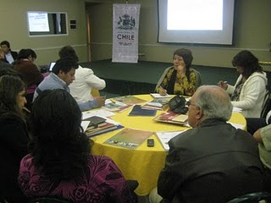
Con la finalidad de realizar un trabajo coordinado, con acciones preventivas, que eviten aumentar las enfermedades en la población indígena de la región de Tarapacá, se realizó la primera sesión de la Mesa de Salud y Pueblos Indígenas.
El encuentro, realizado en las dependencias del Hotel Gavina, reunió a los encargados de salud rural de las comunas altiplánicas; autoridades regionales, dirigentes indígenas, entre otros, se enmarca en el accionar conjunto que ejecuta la Seremi de Salud, Servicio de Salud de Iquique y el Programa Orígenes de Conadi de Tarapacá.
La jornada de trabajo, que se inició con los saludos protocolares de las autoridades de salud y dirigencial, tuvo como primer objetivo informar los avances, beneficios y programas implementados para el rescate de las culturas originarias.
Tras los saludos se expusieron diversos temas: orientaciones programáticas programa salud y pueblos indígenas (PESPI), situación epidemiológica VIH/SIDA en la región de Tarapacá, situación regional sobre Tuberculosis y pueblos indígenas en la región, orientaciones estratégicas Plan Regional de Salud Pública y plan de trabajo Salud y Pueblos indígenas, abordado por los profesionales de las unidades correspondientes del Servicio y Seremi de Salud de Iquique.
Durante las intervenciones, se destacaron algunas acciones favorables para los pueblos originarios como es la implementación del Parto Aymara, Hogar de la Mujer Altiplánica y Facilitadores Interculturales.
Luego de las exposiciones los asistentes y los expositores realizaron mesas de trabajo dilucidando las principales problemáticas que hoy afectan a sus comunas, y cuáles son las medidas que a su juicio debieran implementarse para consolidar los programas entre la población y mejorar la calidad de la salud intercultural de la región.
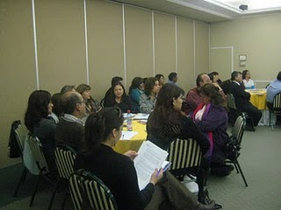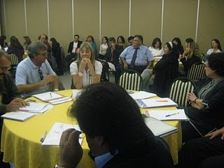 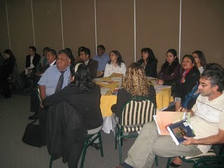
Publicado por Ruth Carbone D., periodista, en:
http://programaorigenesdeconadi.blogspot.com/2010/04/realizan-mesa-de-trabajo-en-salud-y.html
Publicado por Alejandra Flores Carlos en 0 comentarios

JUEVES 25 DE FEBRERO DE 2010

Canadá: Suicidios entre jóvenes aborígenes llegan a niveles críticos

2010-01-31 @ 9:03 EST · Publicado originalmente por Juhie Bhatia

Traducido por Gabriela Garcia Calderon Orbe · Ver post original

El próximo mes, cuando se inicien las Olimpiadas de Invierno de Vancouver 2010, un símbolo aborígen representará a los juegos. El logo de los juegos es un inukshuk contemporáneo, una escultura en piedra usada por el pueblo inuit de Canadá como monumentos direccionales, que los organizadores dicen que simboliza la amistad y la esperanza. Pero esperanza es algo que parece que les falta a muchos jóvenes aborígenes en Canadá, pues el suicidio sigue ocurriendo en índices alarmantes, lo que está llevando a situaciones críticas en algunas comunidades.
Los índices de suicidios han disminuido en Canadá con el paso de los años, pero no en las comunidades aborígenes, aunque hay una gran variación entre comunidades. Los índices de suicidios son de cinco a siete veces mayores para los jóvenes de las Naciones Originarias que para los jóvenes no aborígenes, y los índices entre los jóvenes inuit (esquimales) están entre los más altos del mundo, 11 veces el promedio nacional. Algunos especulan que realmente el problema es peor, pues las estadísiticas no suelen incluir a todos los grupos aborígenes.
Muchos son los factores que pueden estar contribuyendo con estos altos índices, incluidos aislamiento, pobreza y falta de viviendas adecuadas, servicios de salud, servicios sociales y otros servicios básicos. El blogSweetgrass Coaching, escrito por Richard Bull, también culpa al dolor y la impotencia resultantes de la colonización:
“No se puede entender el suicidio aborigen sin mirar a la colonización. Nosotros, como pueblo indígena, debemos darnos cuenta de que no teníamos índices altos de suicidios antes de la invasión europea (contacto es una palabra demasiado limpia para lo que pasó en realidad).
Cuando la sociedad canadiense dice que estamos enfermos, es como un asesino sicópata quejándose con alguien que ha tratado de estrangularlo repetidamente de que debería hacer algo respecto de las marcas en el cuello y ver a un psiquiatra acerca de sus pesadillas recurrentes y baja autoestima”.
Específicamente, algunos bloggers señalan a los colegios residentes de Canadá, un sistema de financiación federal administrado por las iglesias que separaron a los niños aborígenes de sus familias y comunidades para ayudarlos a adaptarse a las culturas euro-canadienses. Desde el siglo XIX hasta los años setenta, se exigió a más de 150,000 niños aborígenes a que asistieran a esos colegios cristianos. Después se reveló que muchos de esos niños soportaron maltrato físico, emocional y sexual. En junio de 2008, el Primer Ministro Stephen Harper pidió disculpas en nombre del gobierno canadiense y sus ciudadanos por el sistema de colegios residentes.
El blog Anishinawbe de Bob Goulais dice que no se debe subestimar los efectos multigeneracionales de los colegios residentes.
“Muchos sobrevivientes de los colegios residentes y sus familias no tiene identidad más allá de su iglesia y lo que aprendieron en el colegio. Sin identidad y sin aceptación, están confinados a los márgenes de la sociedad. Aunque esta generación podría tener más aceptación –con acceso a más programas sociales y numerosas victorias políticas, legales y de derechos– el daño de las generaciones pasadas ya está hecho. Los padres no seben cómo ser padres. Las familias no saben cómo Amar…
… Para demasiados jóvenes, el suicidio es la salida suprema. Eso lo vemos más en las remotas comunidades del norte. Verdaderamente, este es el comentario más triste. No puedo imaginar lo mala que debe haber sido la vida para un chico de 12 años como para que se ahorque en el columpio del centro de recreación. No tener el Amor que necesita… no tener esperanzas. Saber que no ha sido el primero y que no será el último”.
Para ayudar a combatir el suicidio entre los jóvenes aborígenes, en abril de 2008 se lanzó el sitio web Honouring Life Network (Red de homenaje a la vida), financiado por Health Canada. Contiene recursos para los jóvenes y los jóvenes trabajadores, un blog e historias personales de los jóvenes aborígenes, entre otras cosas. En esta historia personal un joven habla de cómo la muerte de su hermano mayor lo llevó a considerar acabar con su vida.
“En el segundo aniversario de su muerte, ya no sentía que lo extrañara. Me levanté temprano en la mañana y caminaba al refugio de picnic cerca del lago. Este otro tipo se había ahorcado ahí hace no mucho. Sentía como si quería que el lago fuera lo último que viera.
Pero mi vecino estaba afuera y comenzó a hablarme y creo que se dio cuenta de que algo andaba mal. Me siguió hablando y después despertó a mis padres. En realidad nunca les he dicho lo que iba a hacer pero creo que lo sabían de alguna manera. Fue un gran choque para todos nosotros y nos despertó.
Empezamos a pasar por una curación tradicional; como que mi padre y yo haríamos un sauna con los otros hombres. No voy a hablar acerca de esto porque es privado. Y mi mamá lo hace todo quemando salvia y hierbas, como que hace que la casa apeste pero creo que está bien porque es más como mi mamá de nuevo”.
El pasado otoño, Honouring Life Network anunció un concurso de video, donde a los jóvenes aborígenes se les animó a enviar un video breve relacionado con la prevención del suicidio y la toma de conciencia. Se puede ver a los participantes en su canal de YouTube; el ganador se titula “Choose life” (Elige la vida):

Otros jóvenes también están trabajando para ayudar a combatir este creciente problema. En 2006, Steve Sanderson, un joven caricaturista aborigen, escribió e ilustró un libro de historietas llamado “Darkness Calls”(La oscuridad llama) para resaltar el suicidio entre la juventud aborigen. La historia gira en torno a un adolescente de nombre Kyle, y también está disponible como video. En el blog Stageleft, el blogger discute sobre otros 12 jóvenes aborígenes que están marcando una diferencia, y a los que se recompensó por hacerlo, incluida su hija Charlotte:
“Me siento seguro de decir que ninguna de las 12 personas en el escenario vivieron las vidas que han vivido, o hicieron las cosas que han hecho, para recibir un premio… Charlotte ha estado preocupada por los índices de suicidio de los jóvenes aborígenes, la tasa de suicidios en la comunidad aborigen es muchas veces mayor que la tasa nacional, y la tasa de suicidios al interior de la comunidad esquimal es la más alta en Canadá. Para ayudar a llamar la atención sobre esto, ella y otros cuatro jóvenes aborígenes caminaron desde Duncan, Columbia Británica hasta Ottawa hablando en centros comunitarios, instalaciones penales para jóvenes, centros de amigos, municipalidades y a todo político que los escuchara”.
Un informe de UNICEF Canadá de 2009, sobre salud de niños aborígenes afirma que la intervención y prevención del suicidio solamente podrá tener éxito si se tiene en cuenta las relaciones interconectadas entre cultura, comunidad y medio ambiente. Cualquiera sea el enfoque, el blog Rebel Youth dice que la juventud aborigen, como toda la juventud canadiense, merece un futuro.
“Más del 50% de las personas aborígenes tienen menos de 23 años. La juventud canadiense se justificaba de estar profundamente rabiosa por el trato de los pueblos aborígenes por parte de la clase dirigente canadiense; el ataque sobre la juventud aborigen es un ataque contra toda la juventud.
La juventud aborigen necesita un futuro. Un futuro libre de racismo, un futuro con un trabajo bien remunerado, un futuro con tierra y adecuada compensación por el uso de tierras. Un futuro con derecho a una educación universal que incluya educación post escolar. Un futuro con buena vivienda. Un futuro sin racista brutalidad policial ni características raciales. Un futuro con un sueño. Un futuro que es una realidad”.
Fuente: http://es.globalvoicesonline.org/2010/01/31/canada-suicidios-entre-jovenes-aborigenes-llegan-a-niveles-criticos/
Difunde: Ukhamawa Noticias
"Ukhamawa", en lengua aymara "Así es"
http://ukhamawa.blogspot.com
Publicado por Alejandra Flores Carlos en 0 comentarios
Etiquetas: indígenas, salud mental
Entradas antiguas Página principal

ARCHIVO DEL BLOG
▼ 2011 (1) ▼ abril (1) Países andinos desarrollan estrategias de prevenci...
► 2010 (6) ► julio (1) Funcionarios del Cesfam de Vallenar se capacitaron...
► junio (2) CONFORMAN ESTRATEGIA TRINACIONAL CONTRA TBC
Bolivia: Indígenas piden reconocer a sus parteras ...
► mayo (1) Hablar al alma: el conocimiento médico en la cultu...
► abril (1) Iquique: Realizan mesa de trabajo en salud y puebl...
► febrero (1) Canadá: Suicidios entre jóvenes aborígenes llegan ...
► 2009 (28) ► diciembre (2) El Ministerio de Salud de Bolivia anunció hoy la ...
PERU: Etnia Kandozi podría desaparecer por Hepatit...
► noviembre (1) Gracias a las mujeres aymara en Chile se comenzó a...
► septiembre (3) Los indígenas tienen hasta cuatro veces más casos ...
Arica- Chile: ¡Jallalla! Primer parto a la manera ...
CHILE: Acogen recurso de protección en favor de ma...
► agosto (3) Los pueblos indígenas y el VIH/SIDA
México: Acercan medicina tradicional a la població...
Declaración Mapuche por la Defensa y Protección de...
► julio (3) Plantas chilenas servirían como terapia de reempla...
Región Andina lucha por la salud indígena
Occidentalización, dañina para salud de indígenas
► junio (3) Ratificación de Tarapoto
Seremi de Salud y Conadi firman convenio para fort...
Profesionalizarán a médicos naturistas
► abril (3) BOLIVIA: Parto humanizado se replicará en mancomun...
LA PARTERA
Mujer Indígena asume dirección de Medicina Tradici...
► marzo (4) BOLIVIA: Gobierno estudia dar uso científico a rem...
Ministros de Salud del Área Andina se reunirán en ...
México: En Cuetzalan estará el primer hospital de ...
Cada vez más hospitales habilitan salas para reali...
► febrero (2) Servicio de Salud Arica promueve parto humanizado ...
Seminario "Aproximación a la enfermedad mental des...
► enero (4) Publicación rescata la medicina tradicional andin...
* Medicina tradicional en Hospital de Cuetzalan di...
Congreso internacional: "MEDICINAS TRADICIONALES, ...
TXüR TXEMüAIÑ “Creciendo Juntos”: Lanzan primera g...
► 2008 (16) ► diciembre (3) Paraguay: "La salud en la interculturalidad", un i...
Impulsa Salud programa “parto vertical” en Oaxaca
Chile: "El enfoque intercultural en la salud"
► noviembre (4) VIII reunión de la Comisión Andina de Salud Interc...
Salud y Gendarmería Reinauguraron Proyecto de Medi...
Funcionarios de Salud finalizan cursos de intercul...
Se inicia Programa de Capacitación en Salud Interc...
► septiembre (2) MEXICO: Inauguran el X Congreso Internacional sobr...
PERU: La mortalidad materna se reduce en el país g...
► agosto (3) Arica-Chile: Programan Primeras Jornadas en Salud ...
Pueblos indígenas mayas se suman su respuesta al S...
En San Pedro de Atacama tienen medicina ancestral
► julio (2) Antofagasta, Chile: Reconocen labor de medicina an...
MEXICO: Ley de Salud obliga a reconocer y certific...
► junio (1) I CONGRESO NACIONAL DE INTERCULTURALIDAD EN SALUD
► febrero (1) Curación de la Psoriasis por la Medicina Tra...

MI LISTA DE BLOGS
www.loaintercultural.blogspot.com
Taller de planificacion estrategica en territorio indigena 2010 - El dia 25 de Febrero de 2010 se realizara una reunion de planificacion estrategica del POA del ADI Atacama la Grande en dependencias del Coyo antay de San ...
Hace 1 año.
Salud Sin Limites Peru
Presentacion de resultados "Programa de Investigacion de Accidentes de Transito" - El Instituto Nacional de Salud, en el marco de sus actividades de investigación, tiene el agrado de invitar a Usted a la presentación de los resultados del...
Hace 1 año.
Pespi-loa Blog
Mesa Provincial de salud Intercultural Caspana - Con fecha 8 de Octubre del presente se efectuó en la localidad de Caspana la quinta mesa provincial de salud intercultural, instancia convocada y liderada ...
Hace 1 año.
Interculturalidad y Salud
Documental: El movimiento indigena en Bolivia -
Hace 2 años

NOS VISITAN ...
Feedjit Live Blog Stats

LA PRENSA DICE
Loading...

COORDINACIÓN REGIONAL SALUD Y PUEBLOS INDÍGENAS. SEREMI SALUD TARAPACÁ
ALEJANDRA FLORES CARLOS
Ver todo mi perfil

ENLACES A ... MEDICINA TRADICIONAL
- MEDICINA ANDINA TRADICIONAL
- MEDICINA KALLAWAYA
- MEDICINA MAYA
- REFLEXIONES SOBRE COMUNALIDAD Y MEDICINA INDÍGENA TRADICIONAL l
- SALUD Y CHAMANISMOS

ORGANIZACIONES MEDICINA TRADICIONAL, SALUD COMUNITARIA
- Consejo de Guías Espirituales "Los Andes"
- Organización de Médicos Indígenas de la Mixteca
- Organización de Médicos Indígenas del Estado de Chiapas

PUBLICACIONES, DOCUMENTOS, ESTUDIOS
- Alma Imaña. Rituales mortuorios andinos en las zonas rurales aymara de Puno
- El arte curativo de los Mayas y los primeros médicos de la Pe- nínsula de Yucatán, México.
- El misterio de la enfermedad. Medicina andina y medicina facultativa:
- http://scielo.sld.cu/scielo.php?pid=S1028-47961997000100008&script=sci_arttext
- http://scielo.unam.mx/scielo.php?script=sci_arttext&pid=S0036-36342001000100006&lng=es&nrm=isol
- http://www.bago.com.bo/sbn/publicacion/vol2_1_04/2%20Neuroepidemiologia.pdf
- http://www.scielo.cl/scielo.php?script=sci_arttext&pid=S0718-10432005000200007
- Investigaciones en Salud Sexual y Reproductiva de Pueblos Indígenas en Chile y la ausencia de pertinencia étnica
- La medicina tradicional en el Ecuador: Memorias de las Primeras Jornadas Ecuatorianas de Medicina Andina
- La medicina tradicional en las universidades médicas
- La práctica de la medicina tradicional en América Latina y el Caribe: el dilema entre regulación y tolerancia
- Neuroepidemiología de Altura
- PLANTAS MEDICINALES: COMO EVITAR SU EXTINCIÓN
- Política Sanitaria y Legislación en Materia de Medicina Indígena Tradicional en México
- Promoción de la Medicina y Terapias Indígenas en la Atención Primaria de Salud: El Caso de los Mapuche de Makewe-Pelale de Chile
- Promoción de la Medicina y Terapias Indígenas en la Atención Primaria de Salud: El Caso de los Maya de Guatemala
- Prácticas de salud en las comunidades del Salar de Atacama: Hacia una etnografía médica contemporánea
- Tres procedimientos diagnósticos de la medicina tradicional indígena

